**AMARI AHMED AMINE**

Cite aadl ilot 13 bâtiment 108 Ain baida senia Oran Algérie

amineahmeda93@gmail.com

Numéro de tlfn

00213667249810

Né le 08/11/11980

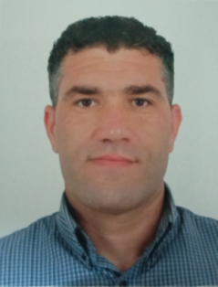

|  |  |
| --- | --- |
|  | **Diplômes et formations** |
|  |  |
| **2006** | **Formation chauffeur de taxi** |
| ***Oran- Algérie*** |  |
| **2010** |  |
| ***Oran- Algérie*** | **Formation de** **conduite**  **SOTRAZ-SPA** |
|  |  |
|  |  |
|  |  |
|  |  |



**Expériences Professionnelles**

**06/10/2007.AU 11/02/ 2008: Renault Algérie ETS TABET DERRAZ Med Seghir**

**Oran, Algérie** Metteur en main

**25/04/2009.AU 24/03/2010 : Toyota Algérie SPA**

**Oran, Algérie Watch man**

**01/08/2010.AU 29/112013: Sotraz- SPA**

**Oran, Algérie conducteur Vl n1 du personnel**

**2013/AU25/042018 : Fonction libérale**

**Oean, Algérie**

**25/04/2018 à ce jour: SNTF Société nationale des transports ferroviaires**

**Oran, Algérie**  Comme homme d’équipe et conducteur de que de train



**Langues**

**Français :** Très bien, Langue des études supérieurs (Ecrit, Oral et compréhension)

**Arabe :** Très bien (Langue maternelle)